Многоклеточные водоросли
- Многоклеточный таллом водорослей
Нитчатый (улотрикс, спирогира)
Разветвленный (хара), Кустистый
Пластинчатый (ламинария, ульва)
- Чаще прикрепленный образ жизни (при помощи ризоидов)
- Чередование поколений- закономерная смена поколений, различающихся по способу размножения- полового и бесполого
Признаки сравнения | Ульва («морской салат») | Спирогира | Ламинария («морская капуста)
Среда обитания | Моря | Пресные водоемы | Моря и океаны
Строение | Многоклеточное ярко-зеленое слоевище этой водоросли пластинчатое, может быть цельное, рассеченное либо ветвистое. Длина таллома составляет, в среднем, 0,3-1,5 метра. В его структуре различают два ряда тесно прилегающих друг к другу клеток. В основании слоевища имеются крупные клетки с ризоидами, образующие подошву, посредством которой водоросль прикрепляется к подводному субстрату.  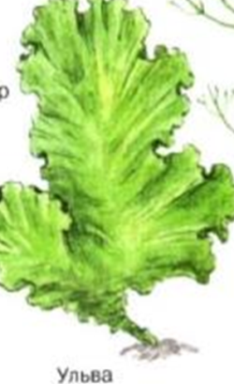  Ризоиды  Слоевище | Около 10см, в виде нити, свободно плавает образуя тину, зеленая водоросль  1  2  5  3  4  6  - Клеточная оболочка  - Цитоплазматическая мембрана  - Ядро  - Вакуоль  - Цитоплазма  - Хлоропласт = Хроматофор (в виде спирально закрученной ленты) | Около 20 м, бурая пластинчатая водоросль  3  2  1  - Пластинка  - «ствол»  - ризоиды
Питание | А в т о т р о ф н о е
Размножение | Бесполое: зооспорами  Половое: слиянием гамет | Бесполое: участком таллома (вегетативное размножение)  Половое: конъюгация (слияние содержимого неполовых клеток зигота период покоя водоросль) | Бесполое: зооспорами  Половое: слиянием гамет
Ризоиды – это нитевидные выросты похожие на корни, находящиеся в основании слоевища водорослей, служащие для прикрепления к субстрату.
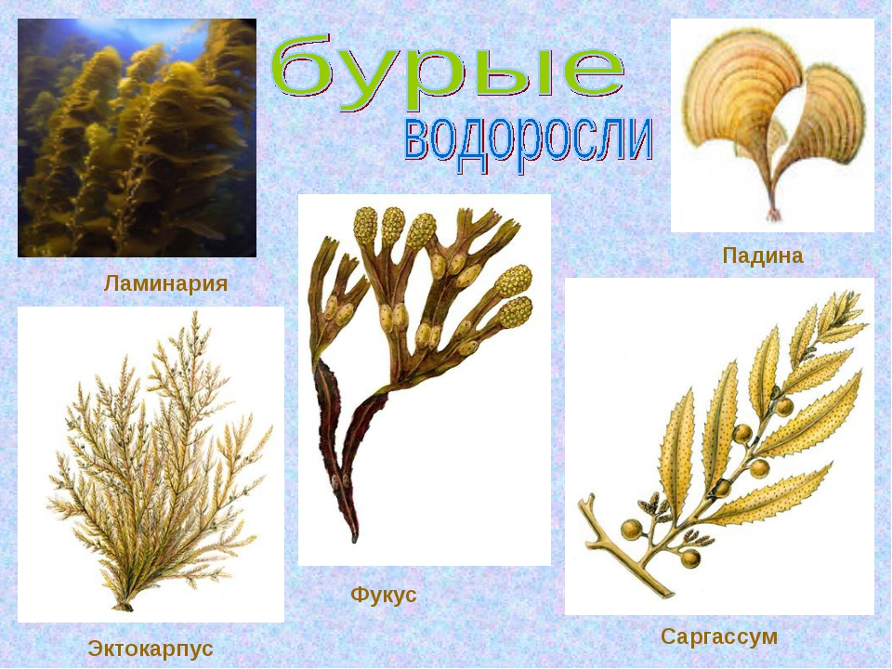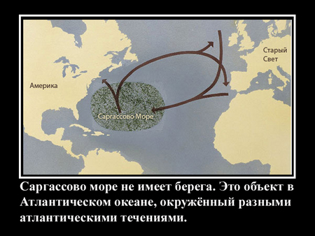
Хара

Саргассово море не имеет берега. Это объект в Атлантическом океане, окруженный разными атлантическими течениями.

